# Необходимость проекта

## Обоснование необходимости

При организации различного рода научных мероприятий, возникает потребность в создании сайта, который позволял бы более эффективно вести подготовку к предстоящему событию. Однако, это процедура требует достаточного количества времени и немалых затрат, кроме того, её проведение не возможно без привлечения специалистов.

Проект направлен на решение проблемы создания интерактивных динамических сайтов научных мероприятий - конференций, семинаров и т.д. - с минимальными затратами на разработку и поддержку.

## Видение проекта

Наше видение проекта: Разработка сайта, предоставляющего возможность создания динамических страниц научных мероприятий, с представлением возможности их дальнейшего администрирования и поддержки. (написать сроки).

## Анализ выгод

Успешно реализованные проект, предоставит возможность быстрого и удобного создания интернет страниц научных мероприятий, что благоприятно отразится на качестве их организации и при этом не потребует большого количества временных и финансовых затрат.

# Концепция решения

## Цели и Задачи

1. Предоставление возможности создания страниц научных мероприятий
2. Предоставление возможности редактирования страниц
3. Предоставление возможности администрирования и поддержки страниц

## Предположения и Ограничения

Ограничениями системы являются следующие пункты

## Анализ использования

### Пользователи

1) Анонимы - не зарегистрированные в системе пользователи

2) Пользователи сайта - зарегистрированные в системе пользователи

3) Владельцы конференций

4) Модераторы сайта

5) Администраторы сайта

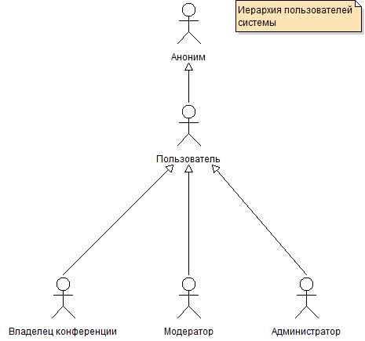

### Сценарии использования

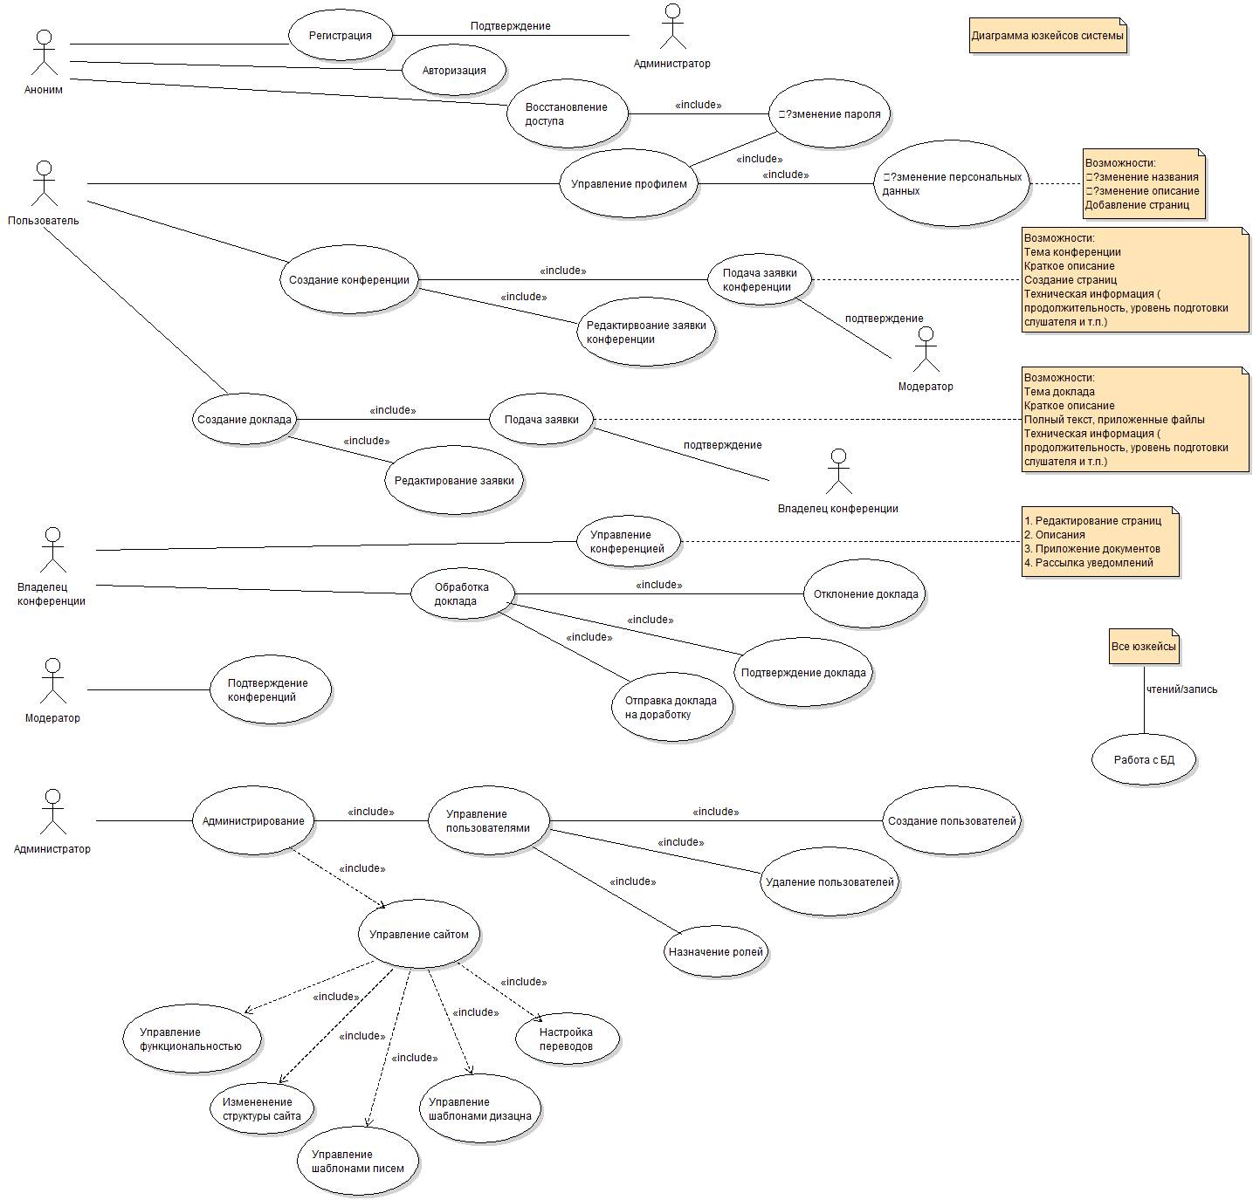

## Требования

### Требования пользователей

Система должна предоставлять возможность быстрого и эффективного создания интернет страницы научного мероприятия.

Использование системы должно быть простым для понимания и не требующим от пользователя, каких либо специальных навыков.

Владельцам мероприятия должна предоставляться возможность самостоятельно организовывать регистрацию участников, регистрацию докладов, прием тезисов и распределенное рецензирование докладов, а так же управлять содержимым страницы.

### Системные требования

На сервер системы накладываются следующие ограничения требований.

# Рамки

## Функциональность решения

1. Возможность регистрации в системе

Система предоставляет возможность регистрации в системе любому желающему клиенту. Данная функциональность позволяет получить имя пользователя и пароль для дальнейшего доступа, а так же предоставить информацию профиля, для дальнейшего её использования в основной функциональности системы.

1. Возможность авторизации в системе

Для зарегистрированных пользователей предоставляется возможность авторизации в системе, что позволяет получить доступ к подаче заявок на проведение конференций, а также созданию и редактированию страниц при наличии у пользователя статуса владельца

1. Возможность подать заявку на проведение научного мероприятия

Для авторизированных пользователей предоставляется возможность подать заявку на проведение конференции. В случае положительного результата рассмотрения заявки создается страница новой конференции, а пользователь получает статус владельца конференции, что в свою очередь предоставляет пользователю возможность редактирования страницы научного мероприятия

1. Возможность редактирования страницы

Пользователю, имеющему статус владельца конференции, предоставляется возможность редактирования её страницы и внесения изменений

1. Возможность подать заявку на доклад

Любой желающий клиент может подать заявку на прочтение доклада на какой либо конференции. Заявка будет обработана, результатом будет её принятие или отклонене.

## За рамками решения

## 1) Возможность подать заявку на участие в мероприятии

## 2) Возможность регистрации участников мероприятия

## 3) Возможность авторизации участников мероприятия

4) Возможность создания страницы научного мероприятия

## Критерии одобрения решения

Реализован основная часть заявленной функциональности.

# Стратегии дизайна решения

## Стратегия архитектурного дизайна

Диаграмма компонентов

## Стратегия технологического дизайна

Технологии в разработке

Приложение А